Консультация – предупреждение об интенсивности метеорологических явлений на территории Республики Татарстан
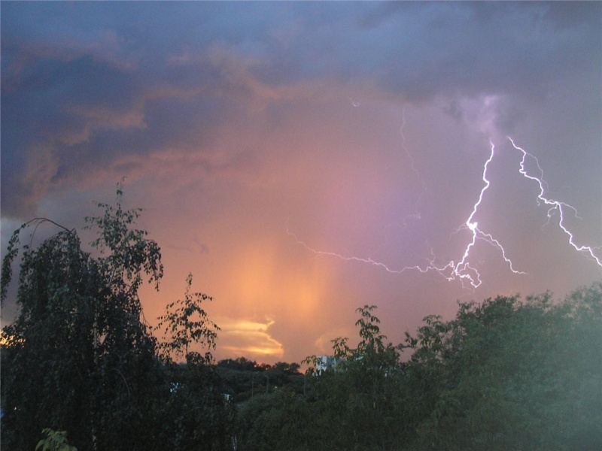

Уважаемые граждане! От ФГБУ «Управление по гидрометеорологии и мониторингу окружающей среды Республики Татарстан» поступила:
Консультация – предупреждение об интенсивности
метеорологических явлений
с 09 час. до 20 час. 9 июня 2021 г.
Днем и вечером 9 июня 2021 года на территории Республики Татарстан и в г.Казани местами ожидается гроза с кратковременными усилениями ветра до 15-18 м/с.

